Завдання для асинхронного формату дистанційного навчання
на 5 травня 2022 року

1 клас
Навчання грамоти  /читання/ | Закріплення вмінь писати вивчені букви. Списування друкованого тексту.  https://youtu.be/rX6A3NxY_4M  https://youtube.com/watch?v=pmxmzd8Weyc&feature=share
Математика | Обчислення на основі нумерації. Знаходження невідомого доданка. Складання задачі за числовими даними. Розпізнавання об'ємних геометричних фігур  https://youtube.com/watch?v=06JlkTN3s0k&feature=share  https://youtube.com/watch?v=D-VFIWX6fiY&feature=share  https://youtube.com/watch?v=NqpAavzmZo8&feature=share
Логопедія | - Виконати пальчикові вправи з колючим м'ячиком або шишкою  https://m.youtube.com/watch?v=c6naU2Cv-qs  - Опрацювати лексичну тему ,,Весняні квіти,,  https://m.youtube.com/watch?v=u-OwXeY3-aQ  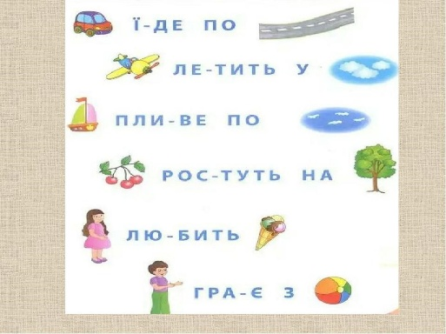  Прочитати речення за допомогою

2 клас
Українська мова | Перейдіть за посиланням та опрацюйте тему:  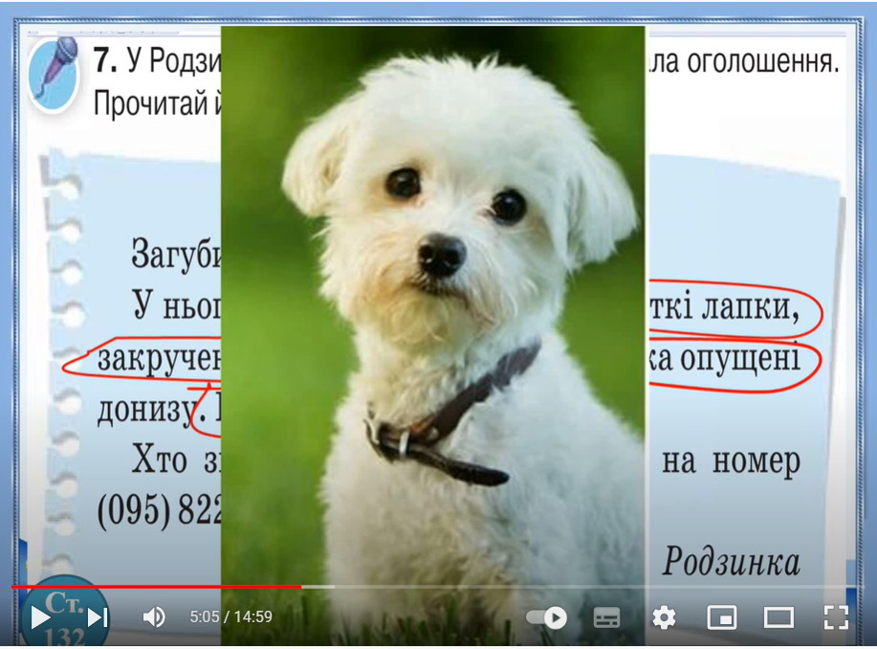  https://youtu.be/VyqgNA5HU7I
Математика | Тема: Складання таблиці множення на 4. Знаходження значень виразів на дії різного ступеню. Розв’язування задач. (стор.111-119)  Перейдіть за посиланням та опрацюйте тему:  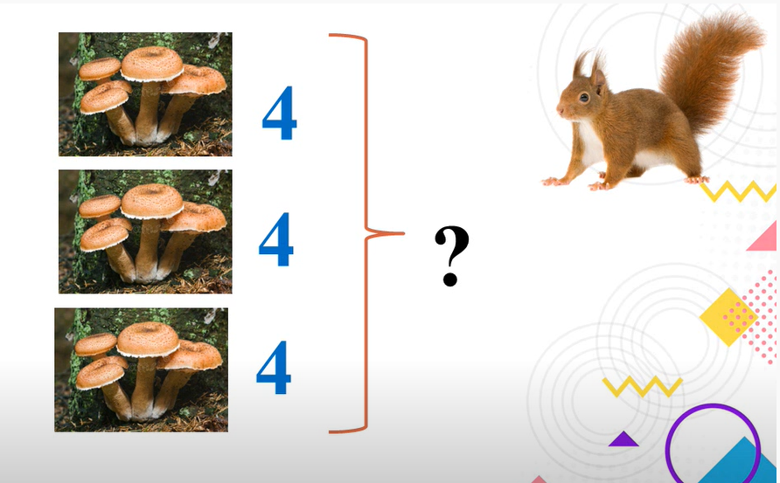  https://youtu.be/3_WY-PB-UuQ
ЯДС | Тема: Мої громадські права та обов’язки як члена суспільства.  Перейдіть за посиланням та опрацюйте тему:  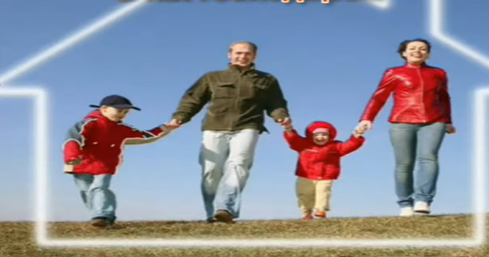  https://youtu.be/cGJ4bjWpDnc
КРЗ | Тема: Розвиток вміння відтворювати емоції.  Перейдіть за посиланнями та передивіться відео:  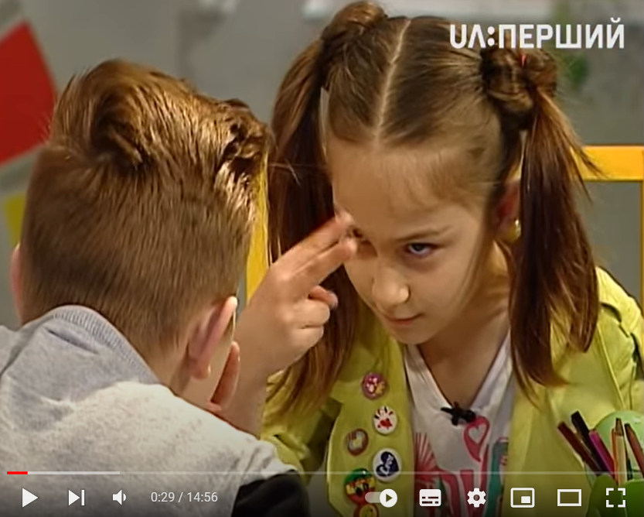  https://youtu.be/lTcdP6ubtsU
Логопедія | 1.Організаційний момент  2. Вправа на дихання “Листопад”  (навчання плавному повільному видиху, активізація губних м’язів ).  3.Артикуляційні вправи:  - трубочка  - чашечка  - смачне варення  - барабан  4.Гра “Відгадування загадок”  В синім небі часто я,  Швидше всіх літаю я ,  Маю крила, хоч не птах,  Люди звуть мене (Літак)  Ставок – не ставок,  Річка – не річка  Посеред дороги,  Розлив дощ водичку(Калюжа)  Невеличка хатка,  Там живуть малятка,  Ми їх гостроносих,  У портфелі носимо(Олівці).  5. Дидактична гра “Допоможи Ліді промовити слова”:  Лямка, тополя, люди, люстра, лід, літо, лінь….  6. Проговори чистомовки:  Лі – лі - лі – літом жив в селі  Ля - ля - ля – буду пасти теля  Іль – іль – іль - ми купили сіль  Лю - лю - лю – я тварин люблю  Лі – лі - лі – у мене носки білі  Ля - ля - ля – ми прийшли до короля.

3 клас
Укр. мова | РЗМ  https://www.youtube.com/watch?v=33qBKRo5vT0
Математика | Узагальнення і систематизація знань учнів. Діагностична робота  https://vseosvita.ua/library/diagnosticna-robota-z-matematiki-3-klas-nus-dilenna-z-ostaceu-410955.html
Читання | В.Коломієць «Лис і ліс»  https://www.youtube.com/watch?v=hnWiIPijRlw
Логопедія | - Виконати вправи на розвиток міжпівкульної взаємодії  https://m.youtube.com/watch?v=jjgl0jy3BWY  - Опрацювати лексичну тему ,,Весняні свята,,  https://m.youtube.com/watch?v=J2urJa5UfcM
Логопедія | 1. Організаційний момент  2. Вправа на дихання “Здуй з долоньки пелюстки”.  Розвиток тривалого безперервного видиху, активізація губних м’язів.  3. Артикуляційні вправи :  - посмішка – трубочка  - бовтанка  - голка – лопаточка  - конячка  - грибок  4. Дидактична гра “Закінчи слова” (Ла або Ра)  Шко…ла, шку…ра, ска…ла, ко…ра, віхо…ла, чита…ла, опе…ра.  5. Дидактична гра “Заміни звук Л на Р”  Лак- рак, бал – бар, жал – жар, лама – рама, лом – ром, лоток- роток.  6. Пальчикові вправи.
Фізкультура | Розминка:  https://youtu.be/64WYxKRryGk  Вправи з баскетбольним м’ячем: https://youtu.be/s134IGXJzks  Силові впр.  https://youtu.be/WLGHCNKDJlU  Рухливі ігри: https://youtu.be/GLF6NPdEBzw

4 клас
Українська мова | Тема: Встановлюю зв’язок слів у реченні:  Перейдіть за посиланням та опрацюйте тему:  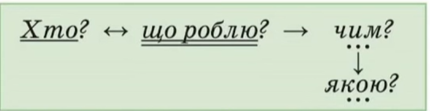  https://youtu.be/m1GkxuO56GU (після 10:15)
Математика | Тема: Повторення вивченого з теми «Множення і ділення багатоцифрових чисел. Швидкість» .  Перейдіть за посиланням та опрацюйте тему:  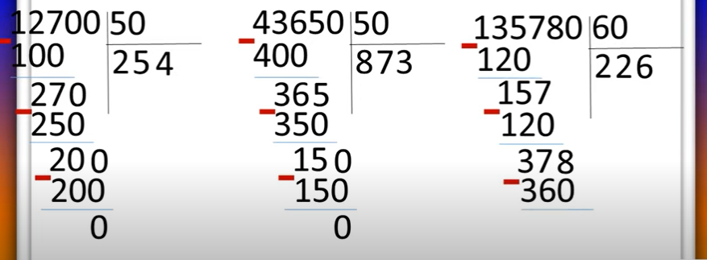  https://youtu.be/g3AFhM5t6BQ (до 10:05)
ЯДС | Тема: Карпатські гори. Діяльність людей у Карпатських горах. Охорона природи Карпат.  Підручник:стор.108-116  Перейдіть за посиланням та передивіться відео:  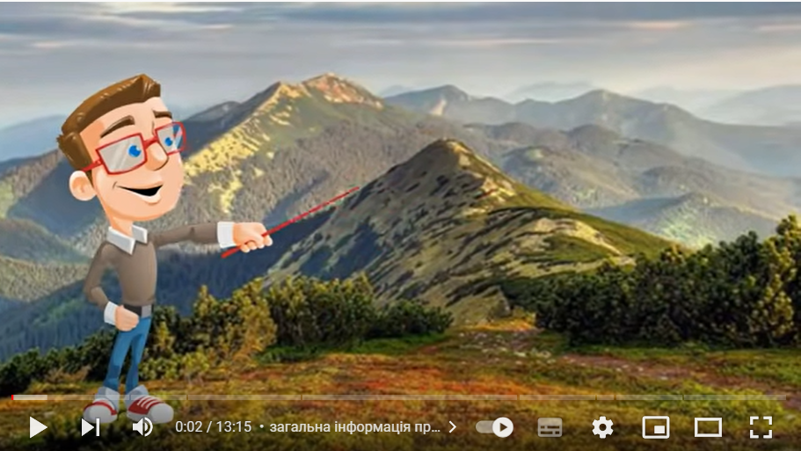  https://youtu.be/eiw5Kb_WTuY
Логопедія | 1.Організаційний момент  2.Вправи на дихання “Здуємо з рукавиць сніжинки”.  Розвиток сильного плавного видиху, активізація губних м’язів.  3. Артикуляційні вправи:  - сердитий індик  - бовтанка  - робимо гойдалки(д-т-д-т-д-т)  - чашечка  - грибок  4. Розвиток переключення органів апарату артикуляції “Електродриль”  ( дж-дж-дж-дж-дж-дж-дж………….)  5. Розвиток фонематичного сприймання “Лясни в долоні, коли почуєш звук Р”:  - ізольовано : РРНГРЗРРРВРДРЖМРР  - у складах: ра, ло, по, ру, ми, ор, ар, ир……  6. Пальчикові вправи.  7.Відстукування римічного малюнку по столу : та-та-татата-та-та-тата-та-татата.
Логоритміка | Ігри з музичними інструментами:  - Барабан  Сопілка
Музичне мистецтво | SLAVIA - Йде Весна  https://www.youtube.com/watch?v=sKDlnaaDutw  Покотились води з горів  Зашуміли річки в долі  Журавлі летять додому  Земле, оживай!  Ліс ожив, зазеленівся  Соловейко пробудився  Та й виводить свої трелі  Це моя весна!  Ой, мамо, мамо, мамо  Мамо, - йде весна!  Ой, мамо, мамо, мамо  Мамо, - йде весна!  Дівка квітів назбирала  У віночок посплітала  Милому подарувала  Цвіт, красу весни  Набирайся, земле, сили  Щоби ми ще краще жили  Нене моя, Україно  Мій тобі уклін
Фізкультура | Розминка:  https://youtu.be/64WYxKRryGk  Вправи з баскетбольним м’ячем: https://youtu.be/s134IGXJzks  Силові впр.  https://youtu.be/WLGHCNKDJlU  Рухливі ігри: https://youtu.be/GLF6NPdEBzw
Трудове навчання | https://youtube.com/watch?v=BWJPPURTuJY&feature=share

